2025年江苏省公务员录用考试《行测》题（C类）（网友回忆

版）
分类：行测/江苏

一、政治理论。根据题目要求，从四个选项中选出一项最恰当的答案。
1 习近平新时代中国特色社会主义思想从理论和实践结合上，科学地回答了新时代坚持和发展什么样 的中国特色社会主义、怎样坚持和发展中国特色社会主义，建设什么样的社会主义现代化强国、怎 样建设社会主义现代化强国，建设什么样的长期执政的马克思主义政党、怎样建设长期执政的马克 思主义政党等重大时代课题，提出一系列原创性的治国理政新理念新思想新战略。关于习近平新时 代中国特色社会主义思想的历史地位，下列表述正确的是：
①继承和发展马克思列宁主义、毛泽东思想、邓小平理论、“三个代表”重要思想、科学发展观，是 马克思主义在当代中国发展最新理论成果，开辟了马克思主义中国化时代化的新境界
②把马克思主义基本原理同中国具体实际相结合， 同中华优秀传统文化相结合，使马克思主义这个
魂脉和中华优秀传统文化这个根脉内在贯通、相互成就，是中华民族的文化主体性最有力的体现，
是中华文化和中国精神的时代精华
③确立了社会主义市场经济体制的改革目标和基本构架，确立了社会主义初级阶段的基本经济制度 和分配制度，开创了全面深化改革新局面，推进党的建设新的伟大工程
④是全党全国各族人民为实现中华民族伟大复兴而奋斗的行动指南，是新时代党和国家发展事业的 根本遵循
A、①②③ B、①②④ C、①③④ D、②③④
2 党的十八大以来以习近平同志为核心的党中央把全面从严治党纳入“四个全面”战略布局，深入推进 新时代党的建设新的伟大工程，提出一系列新理念新思想新战略，形成习近平总书记关于党的建设 的重要思想。党在革命性锻造中更加坚强有力、更加充满活力。全面从严治党开辟了百年大党自我 革命的新境界。关于新时代全面从严治党取得的历史性开创性成就，下列表述正确的是：
①牢牢抓住“关键少数” ，坚持从领导干部抓起， 以上率下
②提出让人民监督政府是跳出历史周期率第一个答案
③开展了史无前例的反腐败斗争，取得压倒性胜利并全面巩固
④把制度建设贯穿党的政治各方面，形成比较完善的党内法规体系
⑤以党的政治建设统领党的建设的各项工作，不断增强党组织政治功能
A、①②③⑤ B、①②④⑤ C、①③④⑤ D、②③④⑤
3 2023年7月， 习近平总书记在江苏考察时强调，江苏有能力也有责任在推进中国式现代化进程中走 在前、做示范，希望江苏在科技创新上取得新突破，在强链补链延链上展现新作为，在建设中华民 族现代文明上探索新经验，在推进社会治理现代化上实现新提升。为贯彻落实总书记赋予江苏“四个 新”的重大任务，下列做法正确的有：
①打造全国重要的产业科技创新高地，使高质量发展更多依靠创新驱动的内涵型增长，强化企业科 技创新主体地位，深化科技体制改革和人才发展体制机制改革
②巩固传统产业领先地位，加快打造具有国际竞争力的战略性新兴产业集群，全面提升产业基础高 级化和产业链现代化水平，加快构建以先进制造业为骨干的现代化产业体系
③加强优秀传统文化的保护传承和创新发展，大力发展现代科技、教育事业，全面提升人民群众的 科学文化素质，繁荣发展文化事业和文化产业，持续推进城乡公共文化服务标准化、均等化
④加快健全社会保障体系，健全就业促进机制和就业公共服务体系，完善社会治理体系，推进社会 治理数字化，推进应急管理体系和能力现代化

第1页 共24页

A、 1项 B、2项 C、 3项 D、4项
4 习近平总书记指出， 中华民族有着五千多年的悠久历史和灿烂文化，而且中华文化从远古一直延续 发展到今天，是世界上唯一绵延不断，且以国家形态发展至今的伟大文明，具有突出的连续性。关 于中华文化为何具有突出的连续性，下列说法正确的是：
①强大的文化主体性，夯实了中华文明连续性的内在支撑
②浩如烟海的文化典籍成为中华文明连续性的天然载体
③独特又稳定的地理环境，筑牢了中华文明连续性的自然基础
④中华文化“中和”的文化价值诉求奠定了中华文明连续性的价值底蕴
A、①②③ B、①②④ C、①③④ D、②③④
5 习近平总书记指出，全面依法治国是国家治理的一场深刻革命。我们要坚持走中国特色社会主义法 治道路、建设中国特色社会主义法治体系、建设社会主义法治国家。关于中国特色社会主义法治道 路的核心要义，下列理解正确的是：
①中国特色社会主义制度是中国特色社会主义法治体系的根本制度基础
②党的领导是中国特色社会主义最本质的特征，是社会主义法治最根本的保证
③中国特色社会主义法治理论是法治体系的理论指导，是全面推进依法治国的行动指南
④弘扬社会主义法治精神、传承中华优秀传统法律文化是社会主义法治建设的首要任务
A、①②③ B、①②④ C、①③④ D、②③④
6 习近平总书记在党的二十届三中全会上提出，到2035年，全面建成高水平社会主义市场经济体制， 为中国式现代化提供重要保障。下列做法属于构建高水平社会主义市场经济体制举措的是：
①培育壮大先进制造业集群，推进制造业高端化、智能化、绿色化发展
②推动市场基础制度规则统一、市场监管公平统一、市场设施高标准联通
③坚持和落实“两个毫不动摇”，促进各种所有制经济优势互补、共同发展
④依法平等长久保护各种所有制经济产权，建立高效的知识产权综合管理体制
A、①②③ B、①②④ C、①③④ D、②③④
7 习近平总书记多次深刻阐释“以人民为中心”的执政理念。党的二十届三中全会将这一执政理念确定 为进一步全面深化改革必须遵循的原则，强调坚持以人民为中心，尊重人民主体地位和首创精神， 人民有所呼、改革有所应，做到改革为了人民、改革依靠人民、改革成果由人民共享。某市的下列 举措符合“以人民为中心”的原则的是：
①创办共富市集，减免低收入群众和灵活就业收入人员摊位费
②建立“百姓会客厅”机制，密切联系群众， 问计于民、问需于民
③全国推进公用事业市场化改革提升，提升资源配置效率，减轻财政负担
④持续完善积分落户制，促进有稳定就业的外来人口有序实现市民化
A、①②③ B、①②④ C、①③④ D、②③④
8 习近平总书记强调，就业是最基本的民生，事关人民群众切身利益，事关经济社会健康发展，事关 国家长治久安。要实施就业优先战略，促进高质量充分就业。关于促进高质量充分就业，下列表述 正确的是：
①在宏观层面，高质量充分就业主要包括就业机会充分、就业环境公平、就业结构优化、人岗匹配 高效、劳动关系和谐等
②在微观层面，高质量充分就业主要表现为每个公民不仅有活干，而且工作稳定、收入合理、保障 可靠、职业安全等

③高质量充分就业是一个很高的要求，也是一个循序渐进的过程，必须尽力而为、量力而行；必须 充分调动人民群众的积极性主动性创造性， 引导大家依靠努力奋斗创造幸福生活
④促进高质量充分就业。要始终坚持就业优先，着力解决结构性就业矛盾，完善重点群体就业支持 政策，深化就业体制机制改革，加强劳动者权益保障
A、①②③ B、①②④ C、①③④ D、②③④
9 习近平总书记对江苏生态文明建设念兹在兹，反复叮嘱江苏要“把保护生态环境摆在更加突出的位 置”“走出一条生态优先、绿色发展的新路子”。为贯彻落实总书记的重要指示精神，江苏全面加快推 进美丽江苏建设，推动实现人与自然和谐共生的现代化。关于全面推进美丽江苏建设的举措，下列 说法正确的是：
①加强苏北海岸带的国土空间管控，一律不得新增围海和填海
②建设黄河故道千里生态富民廊道，构建江淮生态经济区湖群绿心
③推动江河湖海各展所长，统筹推进长江和大运河国家文化公园建设
④增强省域森林、湿地、土壤、海洋等生态系统固碳作用，支持里下河地区提升生态系统碳汇能力
A、①②③ B、①②④ C、①③④ D、②③④
10 党的十八大以来， 以习近平同志为核心的党中央站在巩固党的执政基础和维护国家政权安全的高
度，坚持和加强党对基层治理的领导，不断推进基层治理理论创新、实践创新和制度创新。习近平 总书记围绕基层治理发表一系列重要论述，立意高远， 内涵丰富，思想深刻， 为新时代推进基层治 理现代化提供了根本遵循和科学指南，关于总书记基层治理重要论述的精神实质和精髓要义，下列 理解正确的有：
①鲜明树立大抓基层的工作导向
②深入阐述推进基层治理现代化的价值取向
③深刻阐明基层治理在国家治理体系中的地位作用
④科学擘画党组织领导的共建共治共享的基层治理格局
⑤明确提出构建富有活力和效率的新型基层社会治理体系的工作要求
A、2项 B、 3项 C、4项 D、 5项
二、常识判断。根据题目要求，从四个选项中选出一项最恰当的答案。
11 新中国成立75年以来， 中国共产党团结带领全国各族人民勠力同心、砥砺奋进，经济实力实现了跨 越式发展，深刻改变了世界发展格局。关于新中国成立75年来的经济发展成就，下列表述正确的
是：
①经济总量跃居世界第二位
②连续十四年保持了世界第一制造业大国地位
③谷物产量跃居世界第二位
④改革开放以来成为世界经济增长的重要引擎
A、①②③ B、①②④ C、①③④ D、②③④
12 巩固和完善农村基本经营制度是党的农村政策的基石，是促进乡村全面振兴、加快建设农业强国的 制度基础。关于巩固和完善农业农村基本经营制度的要求，下列表述正确的是：
①坚持稳定土地承包关系
②坚持家庭经营基础性地位
③坚持土地集中连片流转
④坚持农村土地农民集体所有

A、①②③ B、①②④ C、①③④ D、②③④
13 根据《农村集体经济组织法》， 非农村集体经济组织成员长期在农村集体经济组织工作，对集体做
出贡献的，经农村集体经济组织成员大会全体成员四分之三以上同意，可以享有的权利是：
①参与分配集体收益
②可以取得宅基地使用权
③享受农村集体经济组织提供的服务和福利
④集体土地被征收征用时参与分配土地补偿费等
A、①② B、①③ C、②④ D、③④
14 “全面深化改革是一场深刻的社会革命，是一项复杂的系统工程，必须以科学的方法论为指导方能行 稳致远。”这句话与下列古语所蕴含的理念相契合的是：
A、事必有法，然后可成 B、于安思危，于治忧乱
C、备豫不虞，为国常道 D、取之有度，用之有节
15 下面图片是我国为纪念某一特定节日而发行的纪念邮票，据此可判断该节日是：

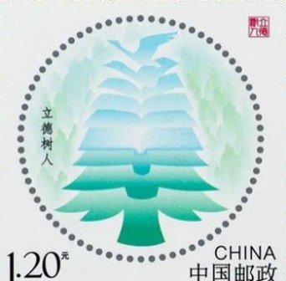


A、青年节 B、教师节 C、植树节 D、重阳节
16 七巧板是一种古老的中国传统智力玩具， 由一个正方形切割成的大小、形状各异的七块板组成。它 们可以拼成许多图形，其原理在我国现代社区治理中多有体现。下列我国社区治理实践与七巧板的 原理相契合的是：
A、网格化管理 B、社区服务外包 C、河湖长制 D、首问责任制
17 当人们乘坐列车进藏时，会在青藏铁路旁发现一个特别的景象，路基两旁时不时会闪过一排排金属 管，这些金属管插入地底，露出地面的部分高达两米（如图所示）。关于这些金属管的作用，下列 说法正确的是：
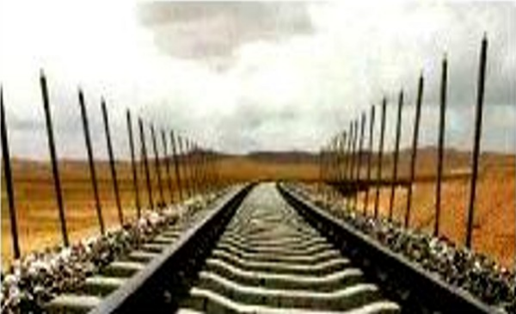
A、收集传导气象信息 B、实时监控路基安全
C、阻挡动物横穿铁路 D、保护冻土层的结构

18 某地遭遇特大暴雨灾害，地处深山的M社区断水断电断网，成为一座孤岛，洪水冲毁附近铁路，千
名乘客滞留车厢。紧急关头，社区党支部孟书记带领党员和居民安置转运近千名滞留乘客，解决他
们的吃、住等问题，保障了他们的生命财产安全， 为后续救援赢得了宝贵时间。关于孟书记事迹所

体现的职业道德，下列表述最贴切的是：
A、秉公用权，公私分明，努力维护和促进社会公平正义
B、依法履职，严格按照法定的权限、程序和方式执行公务
C、精通业务知识，勤勉敬业、求真务实，兢兢业业做好本职工作
D、敢于担当、无私奉献，面对困难奋勇而上，面对危机挺身而出

19 张某与李某同住一个小区，双方发生借款纠纷，张某起诉到法院，法院判决李某应偿还借款，但李
某未履行生效判决。为此， 张某在小区业主群向李某讨债，并在小区公告栏、电梯间等处张贴判决 书。李某认为张某侵犯了其个人权益。对此，下列说法正确的是：
A、张某正当行使权利，其讨债行为不构成侵权
B、张某向李某公开讨债，侵犯了李某的名誉权
C、张某公开张贴判决书，侵犯了李某的隐私权
D、张某应当申请法院强制执行，无权自行讨债
20 燕某、郑某是某小区业主委员会的主任和委员， 同时也是业主微信群的群主和管理员。业主徐某在 业主群中发言，质疑业主委员会不依法办事，并与多位业主发生争执，郑某将其移出群。徐某向燕 某投诉，要求重新入群，燕某拒绝并将其拉黑。徐某认为其人格受到贬损，欲将燕某、郑某起诉至 法院，对此，下列说法正确的是：
A、郑某作为管理员不拥有平台赋予的“踢人”权力
B、燕某作为群主将业主徐某拉黑，侵害了其人格权
C、入群、退群、移出群等行为不属于民事诉讼受案范围
D、业主微信群的群主、管理员没有自主选择群成员的权力

三、言语理解与表达。本部分包含片段阅读、文章阅读、选词填空三个部分。
21 在江苏， 自动驾驶已成为创新技术重塑物流运输产业的重要载体。搭载多类型传感器的智慧重型卡 车，一旦切换到智能辅助驾驶状态，驾驶员就变身为安全员，只需坐在车上监管，智慧重型卡车会 根据实时路况减速、避让或变道。除了智慧重型卡车，应用于港口的自动驾驶集装箱卡车也已完成 技术验证的初始阶段，驶入了大规模商业应用的快车道。行驶在物流园区与制造业企业之间的自动 驾驶物流车，则在智驾系统助力下，实现了物流业与制造业的深度融合。
这段文字重在说明：
A、自动驾驶在江苏的应用场景已经越来越广阔
B、物流车应用智能技术使得驾驶员获得了解放
C、自动驾驶促进了江苏物流运输业的发展升级
D、物流车因智能技术的加持应用范围不断扩大
22 近年来， 网购发展势头迅猛，各类购物节层出不穷。每到大促销那几天， 网络延迟、抢不到货、运 力紧张等问题会直接影响消费者购物体验。为此，商家和平台想出了很多应对方法，预售便是其中 之一。预售最直接的好处，就是提前知道能卖多少。通过预售，能对未来销售量作出较为精准的预 测，从而解决备货和周转问题。如果遇到购物节，预售还能提前制造话题、增加活动曝光度， 唤醒 消费者的潜在需求。预售打了个时间差，也缓解了平台在购物节期间的流量压力。
这段文字意在说明：
A、网络商家和平台选择预售模式的原因
B、网络购物节期间预售发挥的重要作用
C、预售能提升消费者促销期间购物体验
D、预售的好处是能刺激消费者购物需求
23 口口相传的经验是讲故事的人的灵感来源。在劳动的氛围中讲故事，是一种交流方式。每一个讲故 事的人都会在故事中留下自己的痕迹，就像制陶人会在陶器上留下自己的印记一样。人在放松的状 态下听故事， 内心会想记下这些故事，并有对他人转述故事的愿望，这就构成了听故事的人与讲故 事的人之间的关系。讲故事的人就像智者一样，能讲出自己的人生经验，也能讲出他人的经验、历 史的经验，他们能让故事的火把生活的灯芯点燃。
这段文字中“在故事中留下自己的痕迹”的含义最有可能是：

A、每个故事都会被讲故事的人加入一些自身经历
B、讲故事的人会结合个人阅历对故事进行再加工
C、讲故事的人会向听故事的人讲自己的人生经验
D、每个故事在被多个人讲述之后内容会发生变化
24 司法建议最初源于行政诉讼。近年来，司法建议的适用范围不断拓展，从保障法院裁判执行措施， 进阶升级为社会矛盾纠纷的预防性机制。司法建议既是对传统“治未病”理念的继承，也是对新时
代“枫桥经验”的一项创新性实践。通过司法建议，对案件审理过程中发现的可能影响社会和谐的隐 患或因素提出建议， 以预防纠纷再次发生。有效的司法建议不仅能预先准确找出矛盾纠纷产生的原 因，还能进一步提升法院的权威，彰显司法的人文关怀。
下列关于司法建议的说法，与文意不符的是：
A、适用范围正在逐步地扩大 B、不会弱化司法机关的权威
C、可有效避免社会矛盾产生 D、是一种更柔性的治理方式
25 有关数据显示：2024年1-7月，高端装备制造业销售收入同比增长8.3%， 占制造业总销售收入的比 重为16.5%，较上年同期提高0.5个百分点；智能设备制造业销售收入同比增长12.4%；高耗能制造 业销售收入占制造业比重为30.7%，较上年同期下降0.8个百分点，节能降耗工作有序推进；制造业 企业采购环境治理服务金额同比增长6.2%，增速较2023年加快2.4个百分点，治污投入不断加大。
这段文字重在说明：
A、制造业持续不断在国民经济发展中起领跑作用
B、经济发展亮点频现呈现出持续向好的发展态势
C、制造业正向高端化智能化绿色化发展扎实推进
D、经济发展与生态治理齐头并进为实现双赢努力
26 海洋牧场，顾名思义就像是在海洋中建设“牧场”，如同在大草原上放牧牛羊一样，通过科学规划和 管理，对鱼、虾、贝藻等海洋资源进行有计划的海上牧养。有专家推算，海洋向人类提供食物的能 力，相当于全世界陆地耕地面积所提供食物的1000倍。在全球粮食供应矛盾日益突出的今天，解决 好中国这个人口大国的吃饭问题、保障粮食安全，要树立大食物观， 既向陆地要食物，也向海洋要 食物，建设海上牧场、“蓝色粮仓”。
最适合做这段文字标题的是：
A、渔牧齐抓，保障粮食安全 B、陆海兼收，树立大食物观

C、“牧场” ，奏响“深海乐章” D、“种粮”于海，打造“蓝色粮仓”
27 题目正在全力以赴征集，将会第一时间上传
A、缺失 B、缺失 C、缺失 D、缺失
28 “N无”的极简婚礼已成为年轻人婚礼的新趋势，包括“三无”“四无”“五无”婚礼。具体指的是无早起、无 接亲、无仪式、无车队、无煽情、无主持、无婚纱、无接亲堵门、无场地布置、无伴娘伴郎等各
种“无”的随意搭配组合。他们取消有当众表演之嫌的过度煽情催泪环节，使用简单环保的装饰，将 婚礼上布置场地的鲜花送给宾客，直接用蔬果布置现场和婚车，结束后作为伴手礼赠予亲朋。这些 对婚礼的“整顿”，实则是年轻人追求“实用主义”与自我满足在婚礼中的表现。
下列关于极简婚礼的说法，与文意不符的是：
A、让传统、现代和个性在婚礼中更好融合
B、是对固有的婚礼模式和长辈安排的反抗
C、年轻人在婚礼中的消费越来越回归理性
D、年轻人在婚礼中的表现越来越尊重内心
29 题目正在全力以赴征集，将会第一时间上传
A、缺失 B、缺失 C、缺失 D、缺失

30 数字货币利用大数据与区块链技术，能够高效记录并存储交易信息及货币流向。这种技术的应用使
得货币的创造、流通和监控过程变得更加透明和高效。具体来说，大数据技术的运用使得货币政策
的制定者可以快速获取大量实时的经济活动数据，极大提高了数据的准确性和政策制定的针对性。

区块链技术的特性——分布式账本，为货币流通提供了一个安全可靠的环境，确保了交易信息的不 可篡改和实时追踪， 降低了监控成本并减少了实施滞后。此类技术革新为中央银行在制定和实施货 币政策时提供了强大的数据支撑，使政策更加精准地匹配经济情况的实际需求。
这段文字重在说明：
A、数字货币使货币政策的制定实施更精准和高效
B、数字货币在金融监管方面具有较大的应用价值
C、大数据与区块链技术有利于推动宏观经济发展
D、大数据与区块链技术为货币流通提供安全保障
31 近年来， 随着科技的发展，AI已经深入到文艺创作的各个领域，并逐渐兴起一场艺术创作模式革
命。在流行音乐领域，一批AI作曲软件快速迭代升级，有效推动了新作品的结构优化，增强了旋律 扩写能力，一定程度上促进了流行音乐作品的优胜劣汰。AI创作门槛越来越低，使得“全民制作
人”成为可能。此种背景下， ，成为热门话题。
填入画横线处最恰当的一项是：
A、AI对流行音乐创作影响几何 B、流行音乐人应如何利用AI创作

C、AI作曲软件如何促成全民制作人 D、流行音乐领域未来如何与AI共生

32 地震预警不等于预测。地震预警简单来说，就是利用两个“时间差”。地震发生时，会产生两种重要
的地震波：一种是速度较快但震动较弱的纵波，一种是速度较慢但震动较大的横波。地震发生后， 地震仪捕捉到纵波，对地震波信息进行快速处理，计算出地震参数、影响程度和预警时间。抢在横 波到达之前，将信息通过更快的电磁波形式分发。目前我国已建设了很多地震预警监测台站，覆盖 数十个省份，形成了世界上规模最大的地震预警网。
下列说法与文意不符的是：
A、可以凭借纵横波时间差进行地震预测
B、地震横波比地震纵波产生的危害更大
C、地震纵波可先于横波被地震仪捕捉到
D、通过地震预警可以尽早得知地震信息

33 日常生活中，用来加工米饭、馒头等主食的原料，几乎都来自禾本科植物。在成为主食重要来源的
过程中，禾本科植物经历了漫长的进化和选择阶段。在长期的物种进化中，野生种经过天然杂交、 遗传物质自然加倍， 以及异常气候及环境胁迫导致的自然选择，逐步形成了人类可以作为食物进行 种植的禾本科植物类型。禾本科植物适应性强，易于推广种植，其籽粒便于储藏、加工，且营养丰 富。禾本科植物分布范围广，抗逆性比较强，遗传多样性丰富， 因此在不同类型环境中都能种植， 并获得较理想的产量。
这段文字重在说明：
A、禾本科植物适应性强且便于种植
B、禾本科植物成为主食主要原料的缘由
C、禾本科植物籽粒的营养十分丰富
D、禾本科植物经历的进化和选择的过程
34 作为一类代谢功能多样的特殊微生物，光合细菌具有强大的生化催化能力和营养益生功能，可以制 备多种多样的生物制剂。目前国内科研院所和医药厂商对光合细菌在医药产品开发领域的研究仍处 于起步阶段。随着科学技术水平不断进步，研究者对光合细菌类群特殊代谢能力的理解将进一步加 深，有助于持续激发该类细菌的产业化潜力。除生产新式治疗药物外，还可利用光合细菌适应极端 环境的生存优势，结合基因工程技术，设计开发工程菌株，通过微生物催化作用实现分子结构重
组，用以大量生产重要原料药物，或可替代化学制药技术。总体而言，深度拓展光合细菌在医药研 究领域的研究，具有良好的应用前景与实践意义，有望推动微生物制药工程可持续发展。
从这段文字提取关键词最恰当的一项是：

A、特殊微生物 光合细菌 生物制药 B、特殊微生物 代谢能力 产业化

C、光合细菌 产业化 制药技术 D、光合细菌 代谢功能 医药应用

35 题目正在全力以赴征集，将会第一时间上传
A、缺失 B、缺失 C、缺失 D、缺失
36 题目正在全力以赴征集，将会第一时间上传
A、缺失 B、缺失 C、缺失 D、缺失
37 题目正在全力以赴征集，将会第一时间上传
A、缺失 B、缺失 C、缺失 D、缺失

38 目前，我国快递业务已经达到了前所未有的新高度，业务量已突破1000亿件大关。快递物流是经济
活力 的“风向标”，不仅 出行业的蓬勃跃升，更彰显了我国经济的繁荣活力与无限潜能。
依次填入画横线处最恰当的一项是：
A、毋庸置疑 显示 B、名副其实 映照 C、当之无愧 折射 D、理所当然 展示
39 在全世界地质学家和古生物学家的共同努力下，地球演化史的时间框架已经建立， 国际年代地层表 也就 ，并且国际地层委员会每年都会对其进行优化更新。随着国际年代的地层表的 - ，世界各国的地质学家可以更好地研究地球的构造与变化，为保护地球、服务人类生态文明建设做 出贡献。
依次填入画横线处最恰当的一项是：
A、水到渠成 精益求精 B、呼之欲出 大功告成
C、应运而生 日臻完善 D、瓜熟蒂落 精雕细琢
40 金秋十月，正是新疆最美的时节。天山南北片片胡杨林叠翠流金，城市间平坦宽敞的马路 ， 现代化建筑 ，一座座现代化城市吸引着来自四面八方的游客。
依次填入画横线处最恰当的一项是：
A、参差交错 比比皆是 B、整齐划一 巍然挺立
C、纵横交错 鳞次栉比 D、秩序井然 错落有致
41 中华法系形成于秦朝，至隋唐日趋成熟，宋元明清时期 形成了影响深远的成文法典，在历史发 展中 而成的中华法系彰显了中华优秀传统法律文化自我发展、回应挑战的主体性与生命力，也 反映了中华文明 的延续性。
依次填入画横线部分最恰当的一项是：
A、陆续 积淀 源远流长 B、相继 淬炼 一脉相承
C、渐次 聚集 薪火相传 D、稳步 嬗变 生生不息
42 题目正在全力以赴征集，将会第一时间上传
A、缺失 B、缺失 C、缺失 D、缺失
43 对于人类而言，“逝去之物”总具有独特的魅力。人们难以遏制对“起源”的遐想，并做出 般的 追问。考古发掘让早已湮灭的文明再见天日，通过窥探遗迹的里里外外、角角落落，用发现的物证 来 历史的图景。文物既旧也新， 它不仅可以证实或证伪我们关于历史的记忆和想象，更重要 的是复活了被遗忘的文明的璀璨艺术，让那些 的美再次绽放。
依次填入画横线处最恰当的一项是：
A、剥茧抽丝 再现 深藏不露 B、愚公移山 组合 巧夺天工
C、精卫填海 拼合 不为人知 D、夸父逐日 还原 不可替代
44 中国探月20年，拉近了 与普通公众生活的距离。当一粒棉花种子在月球上生根发芽， 当月球 车玉兔微博下满是网友的祝福， 当中小学教材换上了崭新的中国月面图······越来越多的人与探月工 程的某项成果、某个侧面 ，一个共识在人们心中不断 ：我们离月球并不遥远！
依次填入画横线处最恰当的一项是：
A、碧海青天 邂逅相逢 汇集 B、浩瀚苍穹 心心相印 回响
C、星辰大海 不期而遇 凝聚 D、蟾宫折桂 情投意合 激荡

45 在新中国科技史和工业史上， 中国核事业的奠基之作、 的“一堆一器”，作为我国建设的第一 项原子能设施，彰显了新中国的硬实力。从基础研究，到“两弹一艇”研制，再到和平利用原子
能，“一堆一器” 。虽然，通过报刊书本、影视荧屏，我们对“一堆一器”并不完全陌生。然
而， 当它们“活生生”地出现在眼前时，惊喜与感动依旧 ，关于它们的故事与传奇、过往与现 状，依然牵动人心。
依次填入画横线处最恰当的一项是：

A、闻名遐迩 举足轻重 情不自胜 B、声名显赫 劳苦功高 不期而至

C、大名鼎鼎 功不可没 油然而生 D、举世无双 功勋卓著 汹涌澎湃
（一）
大地的深处，一粒粒种子正悄然从土壤中苏醒。它们曾在土壤的怀抱中沉睡，身上 着生命的力量。 在被称为“种子诺亚方舟”的国家作物种质库里，借助科技的力量，无数跨越时空的种子在此“ ”。
国家作物种质库有几个特点：第一是容量大——拥有150万份的总容量，是目前全球最大的国家级农作 物种质资源库；第二是保存方式体系化， 它囊括了现在所有植物种质资源保存的技术条件，包括低温种子保 存、试管苗保存、超低温保存和DNA保存；第三是实现了自动化信息化管理。
农稳社稷，种子为基。作物种质资源是支撑粮食丰收的一个重要基础——正如国家作物种质库的设计理 念“承接上苍之甘露，孕育万物之繁衍”。因此，种质资源库的使命就是长久、安全地保存好这些种质资源，为 农业发展提供支撑。
种质资源最主要的保存方式是低温种子保存， 国家作物种质库采用-18C低温和45%以下相对湿度保存 种子。全球约有90%的种质资源是以种子形式保存的。种质资源保存的方式还有超低温。超低温保存需要用 到的工具是液氮罐， 国家作物种质库的一个液氮罐大概能够保存1万份种质资源。
像香蕉这些没有种子的作物，通常是把一棵一棵的植株种到种质资源圃里保存，这是无性繁殖作物种质 资源非常重要的一种保存方式。但是植株在露天环境中，会面临自然灾害以及病虫害威胁。为了应对这个情 况，在种质资源圃保存的基础上，配套超低温保存，把植株的一些关键组织取下来，经过一系列处理后，放 到-196"℃的液氮里去，这样就能够永久保存下来。
芒果等热带水果也需要液氮保存。虽然芒果有种子，但很多芒果果核很大，不能忍耐脱水、不能耐受低 温，所以一般也不能放在低温种子库保存，就需要把芒果种子的胚， 即生长点取下来，经过一系列处理之后 放到液氮里保存。
种质资源还可以采用试管苗保存。把植株的茎尖等生长点取下来，放在瓶子里——瓶子下面有看上去像 果冻一样的培养基， 它能提供营养让茎尖在上面慢慢生长。超低温和试管苗，主要都是用来保存无性繁殖作 物和一些多年生的作物。如果作物方便转化成试管苗，那么就会用这种方式来保存。如果不太方便转化成试 管苗，作物就先在液氮罐里进行超低温保存。
试管苗方式保存的种质资源处在活跃的生长状态。试管苗属于真正的“温室里的花朵”，但是如果需要的 话，把它们从瓶子里拿出来以后，再经过一些“锻炼”，就可以迅速恢复生产。种子在瓶子里是在不断生长的， 因此也会不断消耗， 当培养基的营养用完之后，或苗子长“老”了之后，就需要把它的生长点再拿下来，换一个 瓶子，让它的生命周而复始无限循环下去。
每一粒种子都承载着生命的希望，从一粒小小的种子到丰收的田野，这是一场科技与自然的默契合作。 国家作物种质库不仅是种子的守护者，更是未来农业发展的基石。这些看似平凡的种子，正汇聚成中华民族 的繁荣根基，支撑着农业强国的梦想。
46 依次填入文中画横线处最恰当的一项是：
A、积蓄 安家 B、蕴藏 休憩 C、涵养 冬眠 D、勃发 修炼
47 关于“超低温保存”种质资源，下列表述与文意相符的是：

A、未必都需要使用液氮罐保存作物的种子

B、大都需要与种质资源圃保存法配套使用

C、可有效减少自然灾害对种质资源的影响

D、可以直接保存芒果这类热带水果的种子
48 根据文意推断，在国家作物种质库里，玉米最可能采用的保存方式是：
A、低温种子保存 B、试管苗保存 C、超低温保存 D、种质资源圃保存
49 作者在介绍国家作物种质库诸多特点时，重点说明的是：
A、容量大且独一无二 B、保存方式齐备完善
C、管理方式精准智能 D、设计理念别具匠心
50 下列最适合做这篇文章标题的是：

A、作物种质库里的未来农业 B、平凡的种子，不平凡的“家”

C、国家作物种质库：生命的起点 D、“种子诺亚方舟”守护农业火种

四、数量关系。本部分包含数字推理和数学运算两部分。
51 -4 ，-3， 1， 10 ，26， ( )

A、 38 B、 51 C、 77 D、 73
52 12， 311， 7 ，234 ，83， ( )
A、 152 B、 94 C、47 D、 15
53 2.32， 8.48， 18.72， 32.108， 50.162， ( )
A、 72.243 B、 72.339 C、 81.243 D、 81.339
54 -2 ，0， 1 ， ，， ( )
A、 B、 C、 D、 55 5+V ，， 14 ，13+VT ，17+2VF， ( )
A、17+V VF B、 C、19+V T D、23
56 2024年11月17日，我国自主设计建造的首艘大洋钻探船“梦想”号正式入列，船上建有基础地质、海 洋科学、地球物理等实验室。假设这三个实验室各有1项实验需连续重复进行40次。 3项科学实验同 时开始，且各实验室单次实验时长不变，若基础地质实验结束时，海洋科学实验还有8次未进行，地 球物理实验还有16次未进行，则海洋科学实验结束时，地球物理实验尚需进行（ ）。
A、4次 B、 8次 C、 10次 D、 12次
57 在巴黎奥运会男子10米气步枪射击决赛中，江苏选手以252.2环的成绩夺得金牌并打破奥运会纪
录。 10米气步枪射击比赛用的靶纸上有10个同心圆，最大圆的直径为45.5mm，相邻两个圆的直径 均相差5mm（10环直径为0.5mm） ，如果随机向靶纸射击且未脱靶。那么命中6环到6.9环的概率
( ) 。
A、小于0.1 B、介于0.1~0.2之间
C、介于0.2~0.3之间 D、介于0.3~0.4之间
58 某单位组织45名员工参观第十五届中国国际航空航天博览会。其中，21人参观了新一代隐身战斗机 歼-35A ，22人参观了嫦娥六号取回的月背月壤样品， 19人参观了大型无人机战舰“虎鲸”。所有员工 中，这三种展览都未参观的有5人，至少参观两种的有12人，则这三种展览都参观的有（ ）。
A、 7人 B、 8人 C、 9人 D、 10人
59 借景是古典园林建筑常用的构景手段之一， 已知某景区中轴线（在同一水平面）上有两座相距200 米的建筑物，其中一座建筑物为平顶，高度为23.7米；另一座建筑物为顶尖，高度为133.7米，其中 顶尖的部分高度为22米。若身高为1.7米的小王从中轴线上某处看向平顶建筑物时，发现恰好能够看 到尖顶建筑物的整个尖顶部分（如图所示）。则小王所站位置和平顶建筑物的直线距离为（ ）。

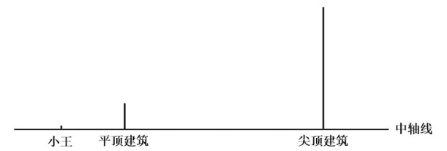
A、 30米 B、40米 C、 50米 D、 60米
60 为探访诗意乡村，聆听城市脉搏，父子两人报名参加半程马拉松， 已知上坡路段父亲的速度是儿子 的1.2倍，下坡路段父亲的速度是儿子的80%，其他路段两人速度相同，结果父子同时到达终点，若 上、下坡路段的距离之比为1 ：2 ，则父亲上、下坡路段的速度之比为（ ）。

A、 1： 3 B、2 ：5 C、 5： 12 D、 1 ：2
61 某农场使用M、 N两架无人机喷洒农药，先由M无人机工作2小时，再由N无人机工作5小时，可喷洒 完整片农田；两架无人机同时工作1小时后，有三分之二的农田尚未喷洒。如果仅由M无人机喷洒农 药，那么喷洒完整片农田需要（ ）。
A、 3.5小时 B、4.5小时 C、 5小时 D、 5.5小时
62 某市正在深入推进“智改数转网联”升级行动计划，力争实现全市规模以上企业全覆盖。目前，全市 规模以上企业2080家，其中未完成升级的规模以上企业比已完成升级的多0.6倍，那么已完成升级 的规模以上企业有（ ）。
A、 780家 B、 800家 C、 1280家 D、 1300家
63 甲、乙两瓶质量和浓度均相同的酒精溶液，在甲瓶中加入20克水、乙瓶中加入50克浓度为30%的酒 精溶液后，浓度仍然相等。若继续在甲瓶中加入30克纯酒精，溶液又恢复到最初浓度，则乙瓶酒精 溶液最初的质量是（ ）。
A、 100克 B、 110克 C、 120克 D、 150克
64 一场演出的节目有舞蹈《水韵江苏》、歌曲《让世界充满爱》和《绣红旗》、小品《幸福一家
人》、魔术《奇幻之旅》、杂技《力量》。若要求两首歌曲分别作为开头曲和结尾曲，舞蹈与杂技 相邻演出，小品和魔术不能相邻演出，则节目演出的排列顺序有（ ）。
A、 8种 B、 12种 C、 18种 D、 24种
65 某地考古出土了一种呈长方体的青铜器，测得其长、宽、高分别为60cm、40cm、60cm。为了防止
氧化，有关部门为其做个半球形的保护罩，则该保护罩（厚度忽略不计） 的表面积至少为（ ）。
A、1.47mm2 B、1.02mm2 C、0.98mm2 D、0.68mm2
66 某场国际跳水比赛设有7名裁判，分别给运动员每一跳打分，所打分数均为0.5的整数倍，且最低为0 分，最高为10分。运动员每一跳得分的具体计算规则为：去掉两个最高分和两个最低分，剩下的3 个分数之和乘以难度系数即为这一跳的得分。若某运动员第一跳的难度系数为3.0，得分为66分，则 7名裁判给这名运动员第一跳打分的平均数最多为（ ）。
A、 7.5分 B、 7.8分 C、 8.0分 D、 8.2分
67 用若干玫瑰花制作玫瑰花束，若每束8枝余3枝， 9枝余5枝，如果将这些玫瑰花全部用完，制成数量 各不相同的3束玫瑰花，那么数量最多的那一束至少有玫瑰花（ ）。
A、 18枝 B、20枝 C、21枝 D、 23枝
68 某5A级景区门票90元/人，教师免票、大学生半票，乘坐索道另付70元/人。某校教师和大学生共
110人到该景区研学，若支付的门票和索道费共11750元，则参与研学的教师有（ ）。
A、6人 B、 10人或20人 C、 10人 D、 6人或20人

69 小张打羽毛球膝盖受伤，需每隔4天去医院做一次理疗，如果他7月2日去，则7月的理疗有1次在星

期六、 1次在星期日，其余都在工作日；如果他7月3日去，则7月的理疗只有1次在星期日，其余都 在工作日，那么7月31日是（ ）。
A、星期四 B、星期三 C、星期二 D、星期一
70 某科技园区计划铺设电缆联通A、 B、 C、 D、 E、 F六栋办公楼，可以铺设电缆的线路如下图所示， 每条边上的数字表示两栋楼之间线路的长度（单位： 10米） ，则铺设电缆的总长度最短是（ ）。
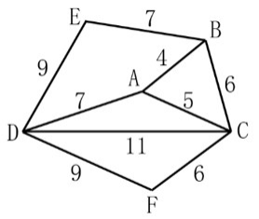
A、280米 B、290米 C、 310米 D、 350米

五、判断推理。本部分包含类比推理、图形推理、逻辑判断和定义判断四个部分。
71 元宇宙：虚拟性
A、实验：前瞻性 B、决策：可行性 C、宣传：普遍性 D、总结：概括性

72 柿子：柿饼
A、土豆：土豆泥 B、花生：花生糖 C、椰子：椰子汁 D、葡萄：葡萄干

73 热极生风：穷极思变
A、鼓空声高：人狂话大 B、绳锯木断：水滴石穿
C、人闲生病：石闲生苔 D、得道多助：失道寡助
74 苍鹰：鸿雁：书信
A、加油：注水：鼓劲 B、下海：上岸：录取
C、须眉： 巾帼： 围脖 D、疆域：河山： 国土
75 题目正在全力以赴征集，将会在征集到后第一时间上传
A、缺失 B、缺失 C、缺失 D、缺失
76 压舱石：就业：社会稳定
A、先手棋：专利：科技创新 B、基本盘：耕地：粮食生产
C、晴雨表：管理：人才培养 D、主阵地：学校：知识传播
77 题目正在全力以赴征集，将会在征集到后第一时间上传
A、缺失 B、缺失 C、缺失 D、缺失
78 题目正在全力以赴征集，将会在征集到后第一时间上传
A、缺失 B、缺失 C、缺失 D、缺失
79 森林 之于 （ ） 相当于 （ ） 之于 社会
A、气候 法制 B、氧气 自然 C、系统 国家 D、树木 家庭
80 题目正在全力以赴征集，将会在征集到后第一时间上传
A、缺失 B、缺失 C、缺失 D、缺失
81 题目正在全力以赴征集，将会在征集到后第一时间上传
A、缺失 B、缺失 C、缺失 D、缺失

82 请从四个选项中选出最恰当的一项填入问号处，使题干图形呈现一定的规律性。
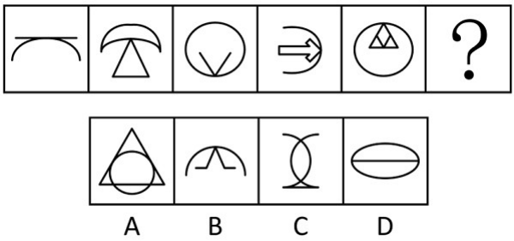
A、A B、 B C、 C D、 D

83 请从四个选项中选出最恰当的一项填入问号处，使题干图形呈现一定的规律性。
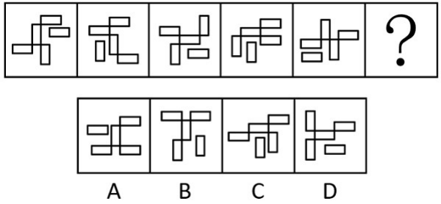
A、A B、 B C、 C D、 D

84 请从四个选项中选出最恰当的一项填入问号处，使题干图形呈现一定的规律性。
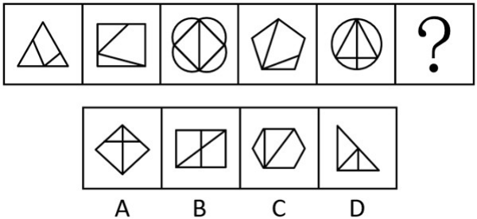
A、A B、 B C、 C D、 D

85 题目正在全力以赴征集，将会在征集到后第一时间上传
A、缺失 B、缺失 C、缺失 D、缺失

86 左边给定的图形是由右边哪些图形拼合（只可平移，不可旋转和翻转）而成的？
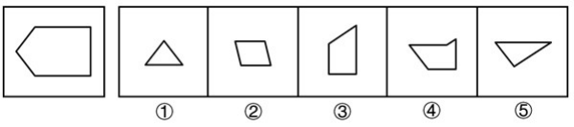
A、①②③④ B、①②③⑤ C、②③④⑤ D、①③④⑤
87 上边四张纸片，每张纸片一面是黑色，另一面是白色，下边仅有一项能由它们拼合（可以平移、旋 转、翻转）而成，请把它找出来。
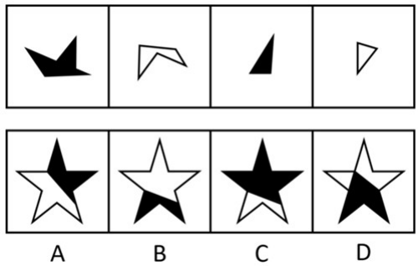
A、A B、 B C、 C D、 D

88 左边给定的是一个立方体，右边哪一项可能是它的外表面展开图？
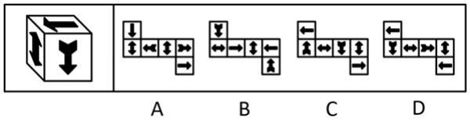
A、A B、 B C、 C D、 D

89 左边给定的是六面体的外表面展开图，右边哪一项能由它折叠而成？

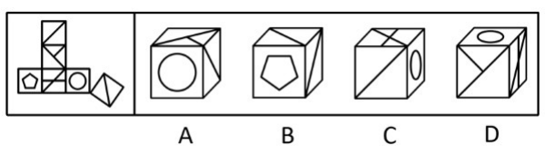
A、A B、 B C、 C D、 D
90 下面4个立体图形均由大小相同的8个白色小立方体和4个灰色小立方体堆叠而成，其中一个立体图 形的某一视图可能是由纯白小方格组成的，请把它找出来。
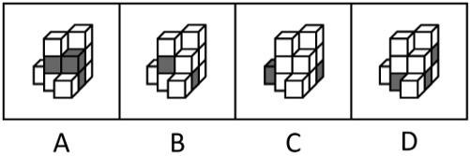
A、A B、 B C、 C D、 D
91 只有为了人民的现代化，才有意义；只有依靠人民的现代化，才有动力。新时代以来，我们坚持民 生为大，书写了经济快速发展和社会长期稳定两大奇迹新篇章。只要坚持一切为了人民、一切依靠 人民，就能充分调动广大人民的积极性。
根据以上信息，可以推出以下哪项？
A、不是为了人民的现代化，就是没有意义的现代化
B、不坚持民生为大，就不能创造快速发展和社会长期稳定两大奇迹
C、如果没能调动广大人民的积极性，则没有坚持一切为了人民
D、只有坚持一切依靠人民，才能充分调动广大人民的积极性

92 地名是一个社会的基本公共信息，是自然地理、生产生活、历史文化的重要载体，在经济社会发展
中发挥着基础性作用。民政部印发通知，提出以乡村地名采集上图标注为牵引，全面推进乡村地名
命名管理、地名标志设置维护。对此，有专家称这一举措有助于传承中华民族悠久的历史文化。
以下哪项如果为真，最能支持上述专家的论断？
A、地名作为一种蕴含丰富价值的资源， 融入了人们的价值取向、文化思想观念等内容
B、地名属于专有名词，每个地名都有对应的读音和含义，体现了人们对美好生活的期盼
C、地名是人类历史“活化石” ，在中华民族千百年的传承中被赋予更多含义，成为中华文明的独 特载体
D、一些地方存在着地名不规范的现象，给基层治理、公共服务以及人们的生产生活带来诸多 困扰
93 某学校开通了甲、乙、丙3趟校直通车，分别在校门口、图书馆、教学楼、宿舍楼、行政楼5个地点 选择一些地方设置班车停靠点，每趟班车设置了3个停靠点，每个停靠点都有1至2趟班车停靠， 已 知：
（1）在校门口停靠点的班车趟数量最少；
（2）若乙班车不在教学楼和图书馆停靠，则丙班车在校门口停靠；
（3）若丙班车不在行政楼、教学楼和图书馆停靠，则仅有乙班车在宿舍楼停靠。 根据上述信息，可以推断出以下哪项?

A、甲班车在教学楼停靠 B、乙班车在行政楼停靠
C、甲、乙班车在宿舍楼停靠 D、乙、丙班车在宿舍楼停靠
94 一项调查显示，某公司有70%的员工存在压力过大、健康隐患等问题。为此，公司计划建立一个“健 康角”，提供瑜伽课程和心理咨询服务。公司管理层预测，设立“健康角”能改善员工的身心状态，提 高整体工作效率。
回答以下哪个问题，最有助于评价公司管理层作出的上述预测？
A、员工是否有需求和兴趣参与“健康角”活动
B、其他实施类似福利计划的公司是否取得了成效
C、该调查数据是否反映公司员工真实的身心状况
D、该公司是否有足够预算用于“健康角”长期运营
95 海草是由陆地植物演化到适应海洋环境的高等植物。一种或几种海草连片生长，共同形成广袤柔软 的“海草床”。海草床是最高效的碳捕获和碳封存系统之一，贮存碳的效率比森林高90倍，碳封存时 间可达上千年。然而海草床是脆弱的生态系统，受自然环境变化和人类活动影响较大，全球范围内 海草床正面临严峻退化趋势。基于如上原因，有专家建议，亟需开展“海底种草”生态修复工作，加 强对海草床的保护。
以下哪项如果为真，最能支持上述专家的建议？
A、当前全球气候变暖日益加剧，科学家已发现人类生产生活排放的碳化合物是变暖的主要元 凶
B、海草床可以通过光合作用吸收环境中的无机碳，将其高效地固定、转化为有机碳并进行积 累
C、有些地方海岸线侵蚀严重，加强海草床保护和修复，能有效防止或减缓海滩和海岸遭受侵 蚀
D、海草床具有水质净化和调控功能，能吸收水体中的营养盐和重金属， 降低海水悬浮物的浓 度
96 甲：在手机市场增长缓慢的大环境下，折叠屏手机销量连续多年保持两位数的增长，折叠屏手机将 是手机研发的下一个风口
乙：折叠屏手机经历多年发展仍只占手机整体销量的1.6%， 由此来看，折叠屏手机不值得手机厂商 投入太多精力
以下哪项与上述对话方式最为相似？
A、甲：2017年企业应用AI技术比例约为20%，到2023年提高至50% ，AI技术将是国家经济发 展的重点乙：AI技术经历多年发展已经在社会方方面面起着重要作用，但传统行业仍是经济中 的重要部分， 同样需要重视
B、甲：这次期末考试， 张明的成绩平均每科提高了5分，这表明张明过去一年在学习上认真了 许多乙：这次期末考试比较简单，全班同学各科平均分都提高了10分之多， 由此看来， 张明在 过去一年没有认真学习
C、甲：过去三年某出版社的错别字检出量大大增加，必须增加相应的人手以避免错别字检出 数量继续增加乙：过去三年该出版社出版总量大大增加，但错别字检出率维持在万分之一左 右，远低于国家标准，无需增加人手
D、甲：一项调查显示，超过90%的大学生在不请假的情况下缺过课，这一现象说明课堂纪律 没有得到很好的遵守乙：这项调查主要针对大四学生，如果是大一学生，则缺过课的比例不超 过20%，可见大学课堂纪律得到了很好的遵守
97 近年来，AI在世界范围内掀起一波接一波的热潮， 它的颠覆性应用让许多行业受益。然而，今年4月 发布的一份研究报告显示，近一年来，经济与企业类AI谣言量增速达99.91%。某权威调查机构称， 生成虚假文章的网站数量自2023年5月以来激增1000%以上，涉及15种语言。据此，有专家预测，
如果任由这种情况发展下去，AI输出内容的质量会呈现断崖式下降。
以下哪项如果为真，最能支持上述专家的预测？

A、AI输出的内容虽然形式上非常合理，但是一旦深入分析，就会发现很多地方站不住脚

B、缺乏批判性思维的情况下，AI可能让人陷入认知幻觉，扭曲公众对现实和科学共识的集体
理解

C、AI生成的大量虚假、垃圾内容会源源不断地回流互联网，“污染”训练AI模型的数据

D、AI生成、伪造或篡改文本、图片、音频和视频的现象越来越普遍，产生了大量信息垃圾
98 甲、乙、丙三人毕业后同时进入某单位实习， 由于表现较好，实习结束后他们将分到人事处、财务 处、办公室正式入职。有人对他们各自的工作部门进行了如下猜测：

（1） 甲入职的部门是人事处；

（2） 乙入职的部门不是财务处；

（3）丙入职的部门不是人事处。
实际上，上述三个猜测只有一个是对的。
根据上述信息，可以推出甲、乙、丙入职的部门依次为：
A、人事处 财务处 办公室 B、办公室 财务处 人事处
C、财务处 办公室 人事处 D、人事处 办公室 财务处 （二）
在环太湖自行车比赛中，冲刺阶段排在前四位的是甲、乙、丙、丁四名选手（如图， 圆圈表示选手） ，他们 来自江苏、上海、浙江和安徽，所骑自行车颜色是蓝色、灰色、白色和黄色。已知：
（1）江苏选手在选手丙的东南面；
（2）上海选手在赛道的东部位置，他所骑自行车是蓝色的；
（3）骑灰色自行车的选手不是排在第四位；
（4）选手丁排在第三位，选手乙来自浙江；
（5）安徽选手排在骑黄色自行车的选手之前，排在选手甲之后。
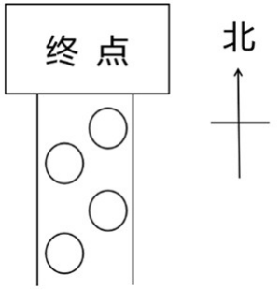
99 根据上述信息，可以推出以下哪项？
A、甲来自江苏，排第二位 B、乙来自浙江，排第四位
C、丙来自安徽，排第一位 D、丁来自上海，排第三位

100 如果丙所骑自行车是白色，则可以推出以下哪项？

A、选手甲所骑自行车不是蓝色的 B、选手乙所骑自行车是灰色的

C、安徽选手所骑自行车是黄色的 D、江苏选手所骑自行车是灰色的

101 预期管理：指政府部门通过发布会、社交媒体等方式，与社会公众进行互动性交流， 以提高政策接 受度，塑造稳定的运行环境，确保预期目标实现的管理方式。
下列属于预期管理的是：
A、进入冬季后，市生态环境局每天通过电视台实时发布空气质量监测数据，市民出门前都会 随时收看
B、县文旅局为了促进旅游业发展，制作了上百个短视频，在多个社交平台上宣传当地的美景 和特色文化
C、针对野猪频繁出没危害居民生命财产安全的事件， 区农业农村局出台了补偿规定，并在听 证会上答复了广大市民的提问
D、某电商平台公布了平台补贴与政府“以旧换新”补贴叠加使用的申领方案，收到网民提出的各 种建议后，又进行了多处修改
102 数字意境：指通过数字技术赋能将优秀传统文化以沉浸式的艺术形式进行创新表达， 凸显视觉效果 呈现， 以展现其文化韵味和审美意境。
下列属于数字意境的是：
A、某电视台文化节目中，大学生们来到文化古迹现场，与考古专家互动，在诵读、观察、探 究中加深对中华传统文化的理解
B、某景区排练的舞蹈节目中， 以当地石窟为真实背景，利用三维动画技术复原了壁画中飞天 与金刚的舞蹈，使静止的文化符号变成了动感的形象
C、某艺术研究院和多家企业合作，对古代编钟复制件进行高精细度的音源采集，最终实现对 这一传统瑰宝的数字化复原
D、某博物馆从古代名画《千里江山图》《百花图卷》中选取“意象”元素，实景搭建了沉浸式体 验展厅，观众犹如身临其境

103 创意环保教育：指为了培养青少年生态环保意识而开展的与单向教育模式不同的互动性课外活动。
下列属于创意环保教育的是：
A、每周六晚上，刘老师都会带领一群小小昆虫“发烧友”，在山林、草坪中探索奇妙的昆虫世 界，探讨人与自然的和谐关系
B、王先生发现儿子对地理、生物知识很感兴趣，就给他买了许多书。儿子在增长知识的同时 也萌生了更强的环保意识
C、刘女士收到家长群的通知，要求学生提交用空牛奶盒完成的手工环保作业，她只好网购一 些空盒子， 因为家里几乎不喝牛奶
D、清江社区利用微信公众号、户外海报等载体，对废旧电池回收问题进行通俗易懂的讲解， 居民纷纷表示再也不会随意乱扔电池

104 多元共治：指针对社会运行中的复杂问题， 由政府、社会组织、公民等主体共同参与，多方合作的 社会治理模式。
下列属于多元共治的是：
A、针对辖区内河道持续多年的污染问题，某县水利、环保等部门成立联合工作小组，决心打 赢河道污染治理的攻坚战
B、针对居民停车位、充电桩严重不足的问题，某街道统筹规划电动自行车停放充电区域，优 化地下非机动车库安全设施，消除电动自行车“上楼入户”的隐患
C、某区政府在老旧小区改造、公共服务等社区工作中，鼓励业委会、志愿者充分发挥各自作 用，遇到问题加强沟通，满足居民的合理诉求
D、某村两面临山，农林交错，靠近交通要道，火灾防治压力巨大。村民自发组织巡查队，检 测上报森林火情，有效遏制了火灾多发的势头
105 森林模式：指企业在发展过程中借助内外部竞争不断克服自身短板，带动行业和谐发展，最终形成 群体优势的发展模式。
下列属于森林模式的是：

A、某家具厂针对市场动态需求，研发出一系列新产品，市场占有率不断攀升。本地其他厂家 也加大了研发力度，家具行业很快成了当地的支柱产业
B、某公司定期举办专题研讨会，让员工与国内外同行进行交流，开阔眼界，取长补短，提高 业务素质
C、近年来，某林区大力推进“种、苗、造、抚、管”一体化生产经营模式，保持与周围环境和谐 发展的良好势头，培育出了森林可持续经营的样板林区
D、某公司实行末位淘汰制，业绩排名靠后的员工将被调换工作岗位。每个人都感受到了巨大 的压力，产品销售额直线上升，企业的规模和影响力越来越大

106 正向情绪价值：指通过积极性的言语或行动，为他人带来舒服、愉悦、安全等良性感受的人际交往 能力。
下列属于正向情绪价值的是：
A、林女士是一位经验丰富的住家月嫂，看到自己照护的孩子健康成长和新手父母们满意的笑 容，她体会到了自己的价值
B、陈先生大学毕业后当过游戏主播、网络写手、保险推销员，不久前又在酒吧驻唱。父母很 尊重他的选择，从不横加干涉
C、秦女士到时装店买衣服， 刚一进门，几个营业员就围了上来，拼命夸她身材好，穿什么都 好看。她虽然半信半疑，还是忍不住买了几件
D、赵先生是同事心目中的“显眼包”，每次聚会的时候，只要他一开口，大家就会笑得前仰后 合，工作中的压力一扫而空

107 错位沟通：指在日常交流中， 由于对彼此的意图和情感理解不一致，导致沟通效果不佳或产生误 解。
下列属于错位沟通的是：
A、小杨希望给同事留下沉稳的印象，在单位总是言辞谨慎，很少和同事闲聊，大家都以为他 不愿意和人接触
B、李老师在公开课上讲解一道专业难题， 由于相应的背景知识不足， 听众始终无法听明白李 老师的意思
C、小张夫妇就孩子的教育问题发生了激烈的争吵，小张认为孩子应该多做课外习题提升成 绩，而妻子认为童年就该无忧无虑尽情玩耍
D、小王打电话告诉女友， 临时又要加班，没法一起去看电影。女友冷淡地回复“你去工作吧， 我不重要的”，小王一下子就无心工作了
108 达人探店：指网络博主为了打通商品与消费者的信息隔膜， 以直播、视频等形式展示真实的产品体 验和消费场景，并在网络平台上发布个人评价的行为。
下列属于达人探店的是：
A、高先生是网上小有名气的食评家，直播时常常让老板和大厨当场下不了台，被网友称为“六 亲不认”， 收获了大量粉丝，很多餐馆因此改进了菜品和服务
B、某知名穿搭博主经常购买各品牌的当季新款时装，在各种社交媒体发布变装视频，其穿搭 风格被一些网友模仿
C、健身教练石先生录制了健身教学网课，为提升课程销量，在社交平台上发布了包含大量学 员体验及评价的推介视频
D、带爸妈外出游玩时，胡女士有时会对当地景点的适老性设施情况进行评价，拍摄成攻略短 视频，被网民赞誉为史上最靠谱的老年旅游活地图
109 情感虹吸：指现实生活中难以得到心理慰藉的中老年人，在网络世界中因为受到情感诱导而盲目消 费，导致个人钱财严重受损的现象。
下列属于情感虹吸的是：

A、在外地工作的朱先生发现母亲退休后将退休金的一大半都用于购买一种“三无”保健品，原来
该产品的推销员几乎每周都会来陪母亲聊家常
B、酒店大厨赵先生在网络平台上免费教授烹饪知识， 因其手艺精湛，说话幽默， 嘴巴又甜，

受到了无数妈妈级粉丝的喜爱，每天都能得到不少打赏
C、儿子考上大学后，刘女士每天晚上都会定时打开手机，在主播们的嘘寒问暖中感受一丝安 慰，偶尔也为他们刷一些小礼物
D、独居的李奶奶每天都泡在“50后时光”直播间，为主播刷“火箭”“跑车”等礼物，成为了“榜一大 哥”，两个月内花掉了多年的积蓄
110 电梯效应：指在相对封闭、狭小的空间中，受各种因素影响，人或动物自动减少身体接触，有意控 制动作幅度或降低音量的现象。
下列属于电梯效应的是：
A、封闭屋舍中饲养的大猩猩会克制兴奋情绪，很少大喊大叫，避免与同伴关系紧张
B、地铁里人们大多习惯性地刷着手机、戴耳机听音乐，或者关注车厢里的广告用语
C、很多出租车中， 司机在主驾和副驾、前排座椅与后排座椅之间用亚克力材料进行了实质隔 断
D、当乘坐轮椅的病人在医院搭乘电梯时， 电梯中的其他人会主动避让，给他腾出足够空间
六、资料分析。下列给出的文字、表格、图形资料均有五个问题要你回答，请根据资料提供的 信息进行分析、计算、处理，然后从四个选项中选出一项正确的答案。

（三）
新中国成立75年来，从“造不了”到“造得出”再到“造得好”， 中国制造实现跨越式增长。我国工业增加值从 1952年的120亿元增加到2023年的39.9万亿元， 500种主要工业产品中四成以上产品产量位居全球第一。
1978年我国工业增加值为1621亿元， 1992年突破1.0万亿元，2007年达10.7万亿元，2012年达20.9万亿 元；2013-2023年工业增加值年均增长5.7%。2023年，我国原煤产量47.1亿吨， 比1949年增长146倍；粗钢 产量10.2亿吨，增长6449倍；水泥产量20.2亿吨，增长3064倍；平板玻璃产量9.7亿重量箱，增长897倍；化 肥产量5714万吨，增长9522倍。2023年，我国汽车产量3011.3万辆， 比上年增长9.3%，其中新能源汽车产 量944.3万辆，增长30.3%；手机、微型计算机、彩色电视机、工业机器人产量分别为15.7亿台、 3.3亿台、

1.9亿台、43.0万套，均位居全球首位。
2023年，我国工业增加值占GDP比重为31.7%，制造业增加值占GDP比重为26.2%。规模以上装备制造 业增加值比上年增长6.8%， 占规模以上工业增加值比重为33.6%， 比2012年提高5.4个百分点；规模以上高技 术制造业增加值增长2.7%， 占规模以上工业增加值比重为15.7%， 比2012年提高6.3个百分点。
111 2023年我国制造业增加值为：
A、27.4万亿元 B、 30.1万亿元 C、 33.0万亿元 D、 36.7万亿元
112 2012年，我国规模以上装备制造业增加值占规模以上工业增加值的比重，与规模以上高技术制造业 增加值占规模以上工业增加值的比重相差：
A、 14.8个百分点 B、 18.8个百分点 C、 19.2个百分点 D、 19.8个百分点
113 2022年我国非新能源汽车产量为：
A、 1854.2万辆 B、 1891.1万辆 C、2030.4万辆 D、2067.0万辆
114 下列时间段中，我国工业增加值年均增量最大的是：
A、 1979-1992年 B、 1979-2007年 C、 1979-2012年 D、 1979-2023年
115 下列选项中，能够从上述资料推出的是：
A、 1949年我国平板玻璃产量不足110万重量箱
B、2018-2023年，我国工业增加值年均增长5.7%
C、2023年我国有近200种主要工业产品的产量位居全球第一
D、以1949年为基期，2023年我国工业产品产量增长最快的是水泥

（四）

2023年， M市接持过夜游客10190万人次， 比上年增长88.1%。其中，核心片区接待过夜游客8326万人 次，增长99.9%；东北片区接待过夜游客1125万人次，增长38.2%；东南片区接待过夜游客739万人次，增长 70.1%。旅游及相关产业增加值占全市地区生产总值的比重为4.0%， 比上年提高0.3个百分点。
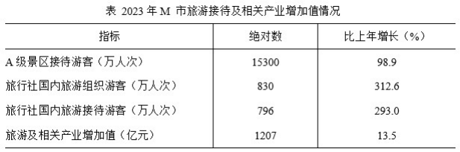
116 2023年M市东南片区接待的过夜游客比上年多：
A、221万人次 B、 305万人次 C、434万人次 D、 519万人次 117 2023年M市东北片区接待过夜游客人次增长对全市接待过夜游客增长的贡献率为：
A、 B、 C、 D、
118 2023年M市地区生产总值为：
A、 14223亿元 B、 15088亿元 C、24140亿元 D、 30175亿元
119 2023年M市核心片区接待过夜游客人次占全市接待过夜游客人次的比重比上年提高的幅度：
A、超过8.2个百分点 B、介于7.3~8.2个百分点之间
C、介于4.5~7.3个百分点之间 D、不足4.5个百分点
120 下列选项中，不能从上述资料推出的是：
A、2022年M市旅游社国内旅游组织游客200多万人次
B、2023年M市A级景区接持的游客中有60%以上的游客在该市过夜
C、2023年M市旅游及相关产业增加值增速快于该市地区生产总值的增速
D、2023年M市东北和东南片区接待过夜游客人次之和的年增速不超过54.2%

（五）
2024年1-8月，我国国有及国有控股企业（以下简称国有企业）营业收入53.8万亿元， 同比增长1.4%；
利润总额2.9万亿元，下降2.1%；应缴税费3.9万亿元，增长0.7%。 8月末， 国有企业资产负债率64.9%， 同比 上升0.1个百分点。
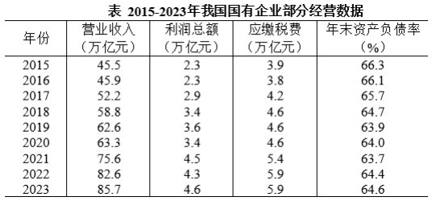
121 2015-2023年，我国国有企业年末资产负债率的中位数是：

A、63.9% B、64.0% C、 64.6% D、 64.7%
122 2016-2023年，我国国有企业营业收入、利润总额、应缴税费均增长的年份有：
A、2个 B、 3个 C、4个 D、 5个
123 2016-2023年，我国国有企业营业收入利润率最高的年份是：
A、2017年 B、2018年 C、2019年 D、 2021年
124 若2016-2023年我国国有企业营业收入、利润总额和应缴税费年均增速分别用、、表示， 则下列关系正确的是：
A、 B、 C、 D、 125 下列选项中，能够根据上述资料算出的是：
A、2015年我国国有企业应缴税费增量
B、2024年8月末我国国有企业资产总额 C、2022年1-8月我国国有企业营业收入

D、2023年末与当年8月末我国国有企业资产负债率之差

（六）
2023年我国机电产品进出口总额29025亿美元， 比上年增长0.1%， 占货物进出口总额的比重为49.0%。 其中， 出口19750亿美元，增长2.6%， 占货物出口总额的比重为58.5%；进口9275亿美元，下降5.5%， 占货 物进口总额的比重为36.3%。
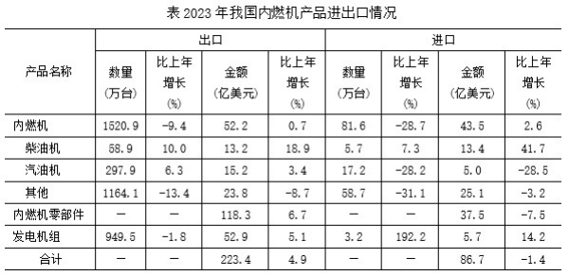
126 2023年我国货物进出口总额是：
A、 5.3万亿美元 B、 5.8万亿美元 C、 5.9万亿美元 D、 6.0万亿美元
127 2023年我国柴油机出口数量比上年多：
A、 5.02万台 B、 5.35万台 C、 5.89万台 D、 6.19万台
128 对于2023年我国柴油机、汽油机和其他内燃机出口额占内燃机出口总额比重的大小关系，下列图示 正确的是：
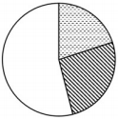
A、 B、 C、 D、
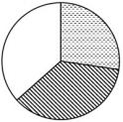
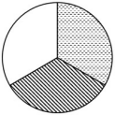
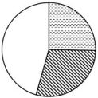
129 2023年我国柴油机、汽油机的下列进出口指标值比上年高的是：

A、柴油机出口平均价格、汽油机进口平均价格
B、柴油机进口平均价格、汽油机出口平均价格
C、汽油机出口平均价格、汽油机进口平均价格
D、柴油机出口平均价格、柴油机进口平均价格

130 下列选项中，不能从上述资料推出的是：

A、2023年我国内燃机零部件的进、出口差额比上年有所扩大

B、2023年我国柴油机进口平均价格比出口平均价格高10倍多

C、2023年我国内燃机产品进口额占机电产品进口额的比重比上年有所提高

D、2023年我国发电机组和内燃机零部件出口额之和的增长率一定高于5.9%

